|  |  |
| --- | --- |
| CURSO DE CIÊNCIA DA COMPUTAÇÃO – TCC | |
| (X) PRÉ-PROJETO     (     ) PROJETO | ANO/SEMESTRE: 2024/1 |

CarCare

Vítor Gabriel Eduardo

Prof. Dalton Solano dos Reis – Orientador

# Introdução

O trânsito é um elemento presente direta ou indiretamente na vida de todos sendo muito importante para a sociedade como um todo. Como aponta o OMS (2020), “mais de 90% das mortes no trânsito ocorrem em países de baixa e média renda”, onde a educação sobre o trânsito e a sinalização são deficitárias. As principais causas de acidentes são a velocidade excessiva em vias, embriaguez “138 mil penalidades” em 2019 segundo ONSV (2022, p. 25) e distração na direção que juntas cooperaram para um aumento de mortes no trânsito de 31.945 mortes em 2019 para 32.716 mortes em 2020 ainda segundo ONSV (2022, p. 32).

A realidade virtual é uma ferramenta que simula a realidade no virtual como afirmaram Tori e Hounsell (2020, p. 11) “os ambientes virtuais são, ao mesmo tempo, reais”, assim estes ambientes não são simples ilusões em lentes e espelhos. A realidade virtual é uma área com um espectro que vai do mais real até o mais virtual, o Continuum de Milgram (Milgram *et al.*, 1994), neste espectro se encontra o segmento de Realidade Virtual imersiva (RVi).

A Realidade Virtual imersiva é experienciada com uso de diversos dispositivos de entrada como: luvas eletrônicas, rastreadores, reconhecedores de voz, controles, esteiras 360 graus etc. E dispositivos de saída como: headset, dispositivos táteis, óculos de realidade virtual imersiva etc. Todos estes dispositivos de hardware tem o objetivo de isolar o usuário do mundo real e imergir no virtual. De acordo com Tori e Hounsell (2020, p. 25) dentre os maiores desafios para a tecnologia estão o Uncanny Valley que é uma forte aversão a imagens, a Fidelidade com o mundo real em vários aspectos e a Ergonomia no uso prolongado.

Mesmo com os desafios a realidade virtual imersiva já foi difundida em diversas áreas do aprendizado e uma das melhores opções de entrada do mercado é o Oculos Quest da empresa Meta. O Oculos Quest possui no seu kit básico, os óculos com displays de 120Hz de alta resolução. E dois atuadores que servem como controles com botões e joystick para interagir com a realidade virtual imersiva. Com o Oculos Quest é possível criar um ambiente virtual de uma cidade e controlar a direção de um carro. E assim, neste ambiente virtual praticar o uso das regras de trânsito de forma segura e informativa, podendo se errar sem restrições.

Com o objetivo de solucionar os problemas apresentados e concretizar a meta de redução de acidentes proposta pela ONSV de diminuir até 2030 cinquenta porcento a proporção de veículos trafegando acima do limite de velocidade e acidentes relacionadas ao álcool e substâncias psicoativas a estratégia seguida é a conscientização do trânsito através da educação com o projeto Observatório Educa (Educação para mobilidade consciente). O objetivo deste projeto é criar um ambiente virtual em realidade virtual imersiva, que contemple a execução de leis de trânsito enquanto o usuário dirige um veículo em uma cidade fictícia como cenário e lida com parâmetros presente do mundo real como gasolina e condição do veículo, condição física do condutor, visibilidade da pista, entre outros, para que ele possa ser utilizado para ensinar crianças e adolescentes de uma forma lúdica leis de trânsito aplicadas a situações do dia a dia em um ambiente imersivo.

## OBJETIVOS

O objetivo deste projeto é criar um jogo que possibilite crianças e adolescentes a aprenderem de maneira lúdica sobre leis de trânsito.

Os objetivos específicos são:

1. criar um cenário dinâmico que simule alguém dirigindo em um carro aplicando regras de trânsito;
2. utilizar o Óculos Quest 2 com seus atuadores com intuito de aumentar a imersão;
3. testar a eficácia do jogo com grupos de usuários.

# trabalhos correlatos

Nesta seção será apresentado três trabalhos acadêmicos, dois sendo jogos voltados para conscientização no trânsito e o outro um projeto de pesquisa sobre validação de correspondência real x virtual. O primeiro é um jogo onde o usuário controla um veículo automobilístico para ensino de condução segura, manutenção e cuidados com veículo (BUZZI, 2018). O segundo é um estudo que procura validar que existe correspondência no comportamento humano entre o mundo real x virtual (ANDRIOLA, 2021). O terceiro é um jogo sobre os efeitos do álcool simulado na direção para comparação de dados (MASTERTON; WILSON, 2023).

## TRANSITAR – JOGO DE CONSCIENTIZAÇÃO SOBRE TRÂNSITO

O trabalho desenvolvido por Buzzi (2018) tem o objetivo de instruir com diversão através de um jogo educacional focado em crianças e adolescentes. O jogo foi produzido utilizando o motor gráfico Unity e conhecimentos contidos na lei 9.503/97 e suas resoluções complementares.

O jogo monitora os parâmetros de: mecânica do veículo, combustível do veículo, descanso e pontos do jogador, como mostra a Figura 1, onde cada um possui regras que aumentam e diminuem seus valores continuamente sem parar e com eventos específicos, como validar a quebra de leis de trânsito para tirar pontos da carteira, o cuidado e gerenciamento deles auxilia o autor a passar os ensinamentos sobre a legislação, cuidados com veículo e saúde do condutor.

Figura 1 – Visão do jogador aos níveis citados acima

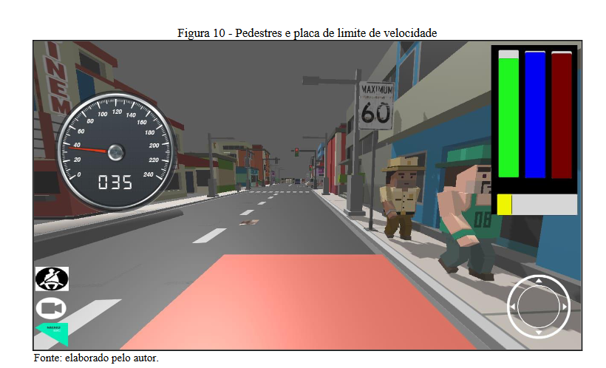

Fonte: Buzzi (2018, p. 12).

O autor ressalta em sua conclusão que dentre as melhorias pensadas, estão: a criação de um cenário maior para simular mais situações e suas diversidades como ciclovias, mudança de clima e melhorar a geração dos buracos nas vias, começar a realizar a validação do sentido da via que o carro está dirigindo para verificar se o jogador está na contramão e modificar o jogo para funcionar com realidade aumentada para aumentar a imersão do jogador adicionando um ponto de vista mais pessoal as situações.

## ANÁLISE DA VALIDADE COMPORTAMENTAL DE UM SIMULADOR DE DIREÇÃO IMERSIVO

O trabalho desenvolvido pelo autor Andriola (2021) foi feito para validar se um simulador de direção imersivo mimetiza os comportamentos de alguém dirigindo num ambiente real para que se comprovado a hipótese, testes poderiam ser realizados em ambientes virtuais imersivos sem precisar colocar ninguém em risco podendo simular desde as situações mais especificas e raras.

Foi escolhido um trecho de 13 quilômetros presente no Rio Grande do Sul para ser reconstruído virtualmente como demonstra a Figura 2, o processo seria basicamente trazer candidatos para testarem um jogo de simulação de direção na LASTRAN, que possui volante, cambio manual, pedais e óculos VR enquanto a outra metade dos candidatos estaria dirigindo ao mesmo tempo na mesma estrada com o mesmo carro para após captados os dados nos dois ambientes, juntarem e compararem as experiências dos grupos.

Figura 2 – Comparação rodovia real x virtual

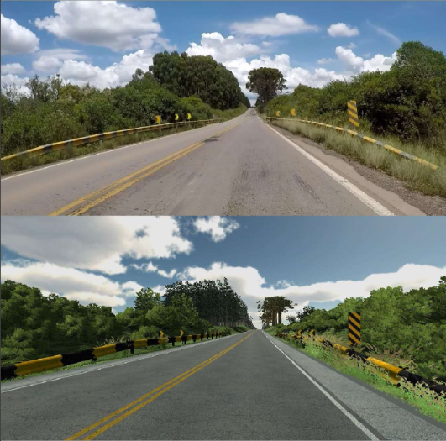

Fonte: Andriola (2021, p. 49).

Ao final, devido a problemas técnicos não foi feito 50/50 e sim 60/40 (Virtual/Real) e a conclusão dos dados foi que existe sim uma relação entre o mundo real e virtual para as medidas de velocidade e posição lateral em rodovias de pista simples, porém o autor menciona que deve se ter cuidado ao utilizar essa relação em outros contextos e que mais dados precisam ser medidos e em outros ambientes.

## A case study of a virtual reality‑based drink driving educational tool

O trabalho desenvolvido por Masterton e Wilson (2023) utiliza uma aplicação para identificar como o álcool afeta o reflexo, a identificação de objetos e a concentração das pessoas com o auxílio de um Google CardBoard para a realidade virtual imersiva e filtros e oclusão para simulação da embriaguez.

A aplicação faz o carro se movimentar automaticamente pelo mapa, e o usuário precisa apenas apontar e interagir com os objetos que enxerga. O mapa usado é bem simples com algumas estradas retas se cruzando e sinalização principalmente nos cruzamentos. Para o modo embriaguez no simulador os autores usaram os filtros de distorção de visão, tremedeira na visão e um aumento no tempo de resposta de 300 milissegundos.

Figura 3 – Comparação visão normal x embriaguez

Fonte: Masterton1 e Wilson (2023, p.5).

Para a conclusão do trabalho foram entrados 20 voluntários com carteira de motorista onde cada um realizou um teste com e sem o filtro de embriaguez para obter dados comparativos, assim como esperado foi possível verificar que o tempo de resposta foi de 1,44 para 2,66 segundos em média, dos 20 participantes 17 marcaram todos os objetos para depois apenas 7 conseguirem o mesmo feito e foi mostrado que com o filtro os voluntários ficaram menos tempo olhando para objetos importantes.

# proposta DO Jogo

Nesta seção serão apresentadas as justificativas deste trabalho para área social e cientifica, assim como seus Requisitos Funcionais (RF) e Requisitos Não Funcionais (RNF), a metodologia e cronograma a ser utilizada para a elaboração do projeto.

## JUSTIFICATIVA

O Quadro 1 demonstra correlações que os trabalhos citados cima possuem.

Quadro 1 - Comparativo dos trabalhos correlatos

|  |  |  |  |
| --- | --- | --- | --- |
| Trabalhos Correlatos  Características | Buzzi (2018) | Andriola (2021) | Masterton; Wilson (2023) |
| Utiliza realidade virtual imersiva? | Não | Sim | Sim |
| Foram realizados testes no público-alvo? | Não | Sim | Sim |
| Utilizam Unity? | Sim | Sim | Sim |
| Público usado no teste | Crianças e adolescentes | 18 - 50 anos com carteira de motorista | 18 – 60 anos com carteira de motorista |
| Possui monitoramento de parâmetros dentro e/ou fora do jogo? | Sim | Sim | Sim |
| O jogo aplica penalidades por infrações? | Sim | Não | Não |
| Medições Gráficas em tela (HUD) | Sim | Não | Não |
| Simulador desenvolvido pelo autor | Sim | Não | Sim |
| Sinalização do mundo | Completa | Capturado na escala 1:1 da rua real | Básica, uma placa de pare e uma sinaleira |
| Instrumentos utilizados | Televisor e controle | Óculos Rift, base fixa, assento, direção, câmbio e pedais | Google Cardboard com um celular Oneplus 7 |

Fonte: elaborado pelo autor.

Conforme mostra o Quadro 1 a Unity foi utilizada no desenvolvimento dos três projetos e foi escolhida por eles pois possui suporte para a construção de um ambiente virtual e realidade virtual imersiva. A Unity atraiu ao longo dos 19 anos de mercado uma grande loja de assets para compor os projetos e tutoriais por toda a internet. Devido a todas essas facilidades com recursos que ela entrega ao desenvolvedor ela foi a plataforma escolhida para o projeto.

Buzzi (2018) consegue realizar a aplicação de diversas leis de trânsito dentro de um ambiente virtual. Porém, não possui um experiencia em realidade virtual imersiva, uma abordagem que é utilizada pelo Masterton e Wilson (2023) para aumentar o realismo e imersão nas validações do experimento. Um diferencial que o Buzzi (2018) menciona junto a falta de validações com o público-alvo serem grandes pontos para melhoria futura.

O trabalho de Andriola (2021) constrói todo um ambiente virtual, utiliza diversos acessórios de realidade virtual imersiva além dos próprios óculos para corresponder o máximo com um ambiente real. No ponto de hardware empregado ao projeto esse é o que mais se aprofunda nesse mundo, por melhor que seja a sinalização de trânsito do mundo não existem de fato validações empregadas como o projeto do Buzzi (2018).

Comparando as características dos trabalhos é possível de apontar que nenhum deles consegue ao mesmo tempo juntar a realidade virtual imersiva, com a aplicação de cenário onde são aplicados conceitos de diversas leis de trânsito em um ambiente dinâmico com testes validados pelo público-alvo. A proposta deste projeto é para juntar os conhecimentos e aplicação de leis em um cenário dinâmico que possui buracos na pista, dificuldades climáticas, telefone tocando e filtros de embriaguez.

## REQUISITOS PRINCIPAIS DO PROBLEMA A SER TRABALHADO

Os requisitos do jogo são:

1. construir uma cidade fictícia virtual como cenário para o jogo (Requisito Funcional - RF);
2. modelar um carro funcional com que seja reativo aos movimentos das mãos no volante pelo usuário (RF);
3. criar validações de regras de trânsito para serem aplicadas ao mundo virtual (RF);
4. criar eventos dinâmicos no mundo virtual como neblina, chuva, buracos na pista e notificações no celular (RF);
5. criar um *hub* onde o usuário conseguirá monitorar níveis de gasolina e mecânica do veículo, desgaste físico e sistema de pontuação (RF);
6. criar um modo de estado cansado e alcoolizado dentro do jogo (RF);
7. utilizar o ambiente de desenvolvimento Unity (Requisito Não Funcional - RNF);
8. ser desenvolvido para plataforma do Meta Quest 2 (RNF);
9. permitir ao usuário interagir com o mundo virtual através dos atuadores presentes no kit básico do Meta Quest 2 (RNF).

## METODOLOGIA

O trabalho será desenvolvido observando as seguintes etapas:

1. levantamento técnico: buscar conhecimento técnico sobre como criar um mundo virtual interativo em Unity;
2. levantamento de leis: buscar as leis de trânsito que serão aplicadas no jogo para verificação de infrações;
3. levantamento de *assets*: buscar assets na loja do Unity para auxiliar nos modelos dos elementos que serão trabalhados dentro do jogo como: pedestres, veículos, prédios e sinalização;
4. especificação: elaborar um diagrama com casos de uso do jogo;
5. modelagem 3D do cenário: criar a cidade em que o jogo inteiro se passará, criando ruas, prédios e pontos de interesse no mapa, como posto de gasolina, mecânica, lanchonete e a sua casa;
6. desenvolvimento: desenvolver o jogo juntando os conhecimentos técnicos obtidos e aplicando o conhecimento em leis no mundo virtual imersivo utilizando o software da Unity com a linguagem de programação C#;
7. teste: testar se as regras definidas estão sendo a aplicadas da maneira como a lei prevê e validar consistência do jogo;
8. validação: validar com o público-alvo se as leis empregadas estão sendo percebidas no jogo.

As etapas serão realizadas nos períodos relacionados no Quadro 2.

Quadro 2 - Cronograma

|  |  |  |  |  |  |  |  |  |  |  |  |  |  |  |
| --- | --- | --- | --- | --- | --- | --- | --- | --- | --- | --- | --- | --- | --- | --- |
|  | 2024 | | | | 2025 | | | | | | | | | |
|  | nov. | | dez. | | jan. | | fev. | | mar. | | abr. | | maio | |
| etapas / quinzenas | 1 | 2 | 1 | 2 | 1 | 2 | 1 | 2 | 1 | 2 | 1 | 2 | 1 | 2 |
| levantamento técnico |  |  |  |  |  |  |  |  |  |  |  |  |  |  |
| levantamento de leis |  |  |  |  |  |  |  |  |  |  |  |  |  |  |
| levantamento de *assets* |  |  |  |  |  |  |  |  |  |  |  |  |  |  |
| especificação |  |  |  |  |  |  |  |  |  |  |  |  |  |  |
| modelagem 3D do cenário |  |  |  |  |  |  |  |  |  |  |  |  |  |  |
| desenvolvimento |  |  |  |  |  |  |  |  |  |  |  |  |  |  |
| teste |  |  |  |  |  |  |  |  |  |  |  |  |  |  |
| validação |  |  |  |  |  |  |  |  |  |  |  |  |  |  |

Fonte: elaborado pelo autor.

# REVISÃO BIBLIOGRÁFICA

Nesta seção é descrito de maneira sucinta os assuntos que fundamentam o estudo a ser realizado: trânsito e realidade virtual imersiva.

Ao que indica os dados da DataSUS (Ministério da Saúde), os óbitos aumentaram 2% no país de 2019 para 2020, mesmo 2020 sendo um ano com pandemia onde as pessoas tiveram que ficar em casa os números de penalidades por embriagues aumentaram quase 120% também nesse período. Foi verificado também os óbitos nos domingos e sábados entre o mês de janeiro e fevereiro nos anos de 2021 e 2022, e os dados mostraram que o houve um aumento de 13% de óbitos nesse período, demonstrando como a preocupação com o trânsito deve ser tratada com seriedade.

Como mostra a Figura 4 a frota de carros apenas cresce ano após ano e não demonstra sinais de decadência. Foi levantado pelo OMS (2020) e OPAS (2020) que países de baixa e média renda precisam se preocupar mais com esses índices pois são os mais afetados com fatos como: infraestrutura deficitária, veículos inseguros, educação sobre o trânsito ruim, todos fatores que segundo eles são determinantes para o grande aumento dos acidentes. Outros fatores que também influenciam os acidentes são o uso do álcool na direção e o excesso de velocidade nas vias, segundo o OPAS (2023) cerca de 27% dos casos de morte em acidentes em 2016 são atribuídos ao uso de álcool.

Figura 4 – Gráfico sobre o aumento da frota de carros

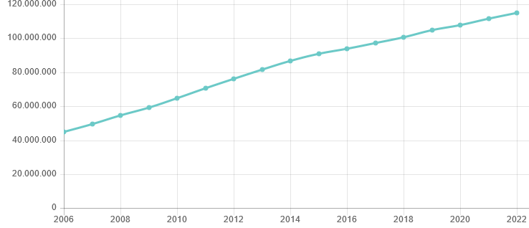

Fonte: IBGE (2022)

A realidade virtual é um ambiente onde se pode errar sem as consequências físicas reais da ação, podendo serem usados como verdadeiras caixas de areia para o aprendizado irrestrito. O potencial de aprendizados dos jogos já foi destacada a muito tempo pelos pedagogos como destaca Kopfler *et al*. (2008, apud ABREU, 2012) “os jogadores exibem, regularmente, elementos como persistência, assumem riscos, atenção a detalhes, assim como a habilidade de se resolver problemas. Elementos esses que se acredita serem ideais se demonstrados regularmente no ambiente escolar.”.

Essa capacidade da tecnologia pode ser explorada ainda mais em um ambiente de realidade virtual imersivo, onde além da visão em um televisor plano e interações básicas é possível ser transportado com ainda mais intensidade com o uso de óculos de realidade virtual e atuadores para o ambiente virtual. Devido a diversos avanços no hardware especializado, as GPUs, o processamento para essas aplicações foi viabilizado hoje para poder até estar diretamente nos óculos de realidade virtual no caso do Oculos Meta Quest 1, 2 e 3, dispositivos conhecidos como All in One.

A democratização pode ser vista no trabalho de Masterton e Wilson (2023) que usaram um celular da Motorola para desenvolver a usa experiencia onde foi usado um filtro de embriaguez que conseguiu resultados que correspondem a respostas em ambientes reais. Ainda mantendo o lado entusiasta do setor com maiores preços nos equipamentos para experiencias mais imersivas, foram usados no trabalho de Andriola (2021) para validar com mais efetividade a correspondência dos mundos real x virtual.

O que diferencia todo esse equipamento de uma interação teclado/mouse e monitor é a imersão que a interação causa. A imersão é vista a partir de diversas variáveis, porém a que mais se destaca é a presença que pode ser definida como “a percepção psicológica que o usuário tem de estar no ambiente virtual” (Slater; Wilbur 1997) ela que causa toda a confusão cerebral em que o usuário age como se estivesse no mundo real porque naquele momento para ele, aquele é o mundo real.

Referências

ANDRIOLA, **ANÁLISE DA VALIDADE COMPORTAMENTAL DE UM SIMULADOR DE DIREÇÃO IMERSIVO**. 2021. https://lume.ufrgs.br/bitstream/handle/10183/221718/001125953.pdf?sequence=1&isAllowed=y. Acesso em: 3 abr. 2024.

GUIMARÃES, **Relatório 2022**. 2022. https://www.onsv.org.br/source/files/originals/Relatorio_ONSV_2022_25.7_internet-089959.pdf. Acesso em: 16 mar. 2024.

HOUNSELL; TORI, **Introdução a Realidade Virtual e Aumentada**. 2020. Disponível em: https://sol.sbc.org.br/livros/index.php/sbc/catalog/view/66/291/540. Acesso em: 23 abr. 2024.

IBGE, **Frota de veículos**. Disponível em: https://cidades.ibge.gov.br/brasil/pesquisa/22/28120?tipo=grafico. Acesso em: 23 abr. 2024

MASTERTON; WILSON, **A case study of a virtual reality‑based drink driving educational tool**. 2023. Disponível em: https://link.springer.com/article/10.1007/s11042-023-17658-y. Acesso em: 3 abr. 2024.

OMS; ONU, **PLANO GLOBAL, DÉCADA DE AÇÃO PELA SEGURANÇA NO TRÂNSITO 2021-2030**. [2020]. Disponível em: https://cdn.who.int/media/docs/default-source/documents/health-topics/road-traffic-injuries/global-plan-for-the-doa-of-road-safety-2021-2030-pt.pdf?sfvrsn=65cf34c8_35&download=true. Acesso em: 23 abr. 2024.

OPAS, MEDIDAS CONTRA A DIREÇÃO SOB INFLUÊNCIA DO ÁLCOOL: POR QUE ELAS SÃO IMPORTANTES?. 2022. Disponível em: https://iris.paho.org/bitstream/handle/10665.2/56846/OPASNMHMH220038_por.pdf?sequence=1&isAllowed=y. Acesso em: 23 abr. 2024.

OPAS, **Segurança no trânsito**. [2020]. Disponível em: https://www.paho.org/pt/topicos/seguranca-no-transito. Acesso em: 16 mar. 2024.

RIBAS, **Mudança no Unity pode impactar todo o mercado de games; entenda**. 2023. Disponível em: https://www1.folha.uol.com.br/tec/2023/09/mudanca-no-unity-pode-impactar-todo-o-mercado-de-games-entenda.shtml. Acesso em: 23 abr. 2024.